Guía de apoyo de Lenguaje y comunicación
Nombre: _____________________________ Curso: 1° básico.
I.- Reconoce y remarcar las grafías de las vocales del color que corresponda: vocal a de color naranjo; vocal e de color verde; vocal i de color amarillo; vocal o de color rojo; vocal u de azul.
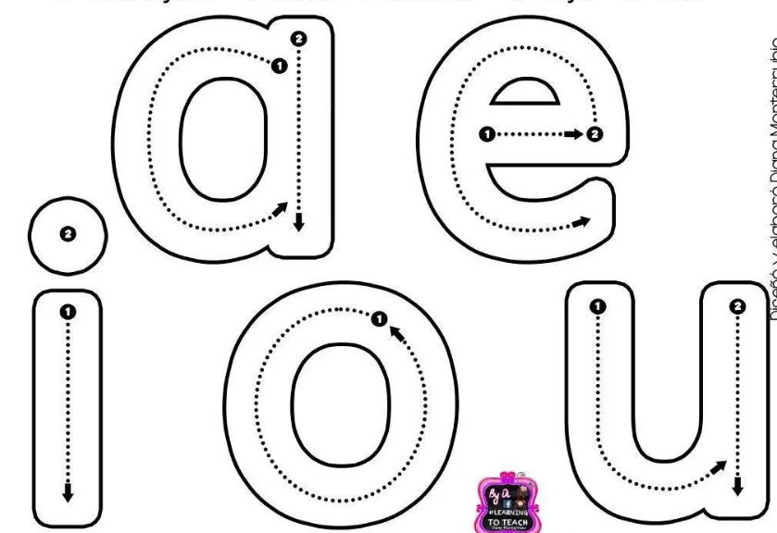

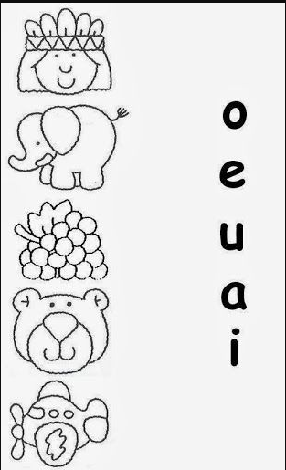
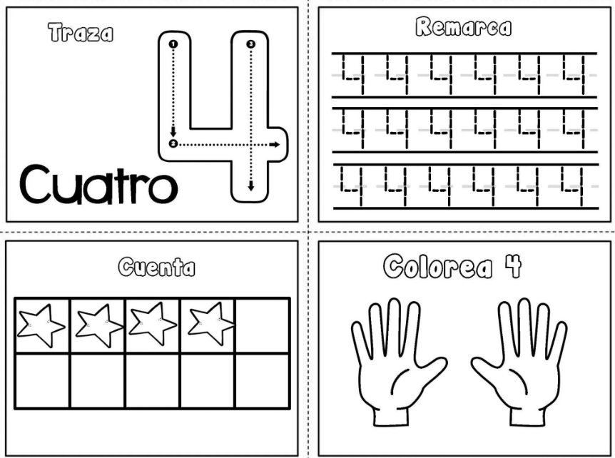
II.- Identifica las imágenes con la vocal uniéndolas con una línea, luego pinta los dibujos.

II.- Completa las palabras con las vocales que faltan luego pinta sus dibujos, la vocal a de color azul; la vocal e de color celeste; la vocal i de color verde; la vocal o de color rojo y la vocal u de color naranjo.
